**Tạo và kết nối Proxmox VE với Proxmox Backup Server**

1. **Cài trên Proxmox VE server**

Để cài đặt Proxmox Backup Server trên Proxmox VE server, bạn có thể làm theo các bước sau:

Mở file /etc/apt/sources.list bằng trình soạn thảo văn bản, ví dụ:

nano /etc/apt/sources.list.

Thêm dòng sau vào cuối file:

deb http://download.proxmox.com/debian/pbs bullseye pbs-no-subscription

Lưu và đóng file. Chạy lệnh sau để cập nhật danh sách gói:

apt update

Chạy lệnh sau để cài đặt Proxmox Backup Server:

apt install proxmox-backup-server

Sau khi quá trình cài đặt hoàn tất, bạn có thể truy cập vào giao diện quản lý Proxmox Backup Server bằng cách sử dụng trình duyệt web và truy cập vào URL https://<IP>:8007. Thay thế <IP> bằng địa chỉ IP của máy chủ Proxmox VE.

1. **Tạo User**

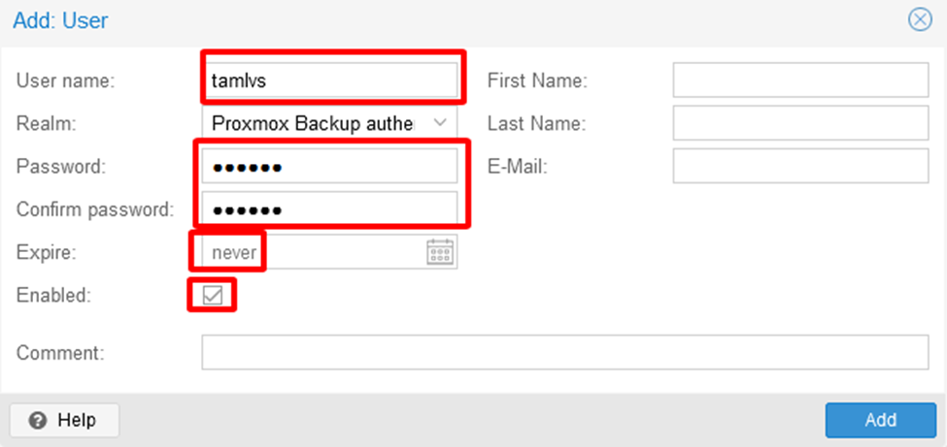

1. **Tạo Datastore**

Vào PBS: copy fingerint ở phần dashboard

1. **Kết nối đến PVE server**

Vào Cluster PVE:

